МИНИСТЕРСТВО НАУКИ И ВЫСШЕГО ОБРАЗОВАНИЯ

РОССИЙСКОЙ ФЕДЕРАЦИИ

БУРЯТСКИЙ ГОСУДАРСТВЕННЫЙ УНИВЕРСИТЕТ

**И.С. Поломошнов, С.Г. Цыдыпов**

**Администрирование локально-вычислительных сетей под управлением**

**ALT Server linux**

Улан-Удэ

2024

**Оглавление.**

**Предисловие.**

**Введение.**

**Раздел 1.** **Установка сервера.**

Пункт 1.1. Создание виртуальной машины.

Пункт 1.2. Предварительная настройка виртуальной машины.

Пункт 1.3. Установка системы.

**Раздел 2. Администрирование сервера.**

Пункт 2.1. Настройка ip адреса сервера.

Пункт 2.2. Настройка dhcp сервера.

Пункт 2.3. Настройка контроллера домена samba-ad-dc + dns.

Пункт 2.4. Создание файлового сервера.

Пункт 2.5. Организация доступа в Интернет.

ВВЕДЕНИЕ

В данном учебном пособии рассматриваются возможности развертывания сервера на примере ALT Server linux. Данная версия операционной системы была выбрана в виду меньших требований к объему оперативной памяти (256 Мб) и свободному дисковому пространству. Десктопная версия, к примеру, MS Windows Server 2019 требует наличия 4 Gb оперативной памяти, что в условиях развертывания в виртуальной среде может привести к нехватке памяти. В качестве основной задачи мы будем ставить овладение необходимыми базовыми навыками администрирования локально-вычислительной сети под управлением ALT Server Linux.

Для реализации виртуальной среды будем пользоваться бесплатным программным обеспечением Oracle VirtualBox. Последнюю версию можно скачать с сайта разработчика: <https://www.virtualbox.org/wiki/Downloads>

В этом учебном пособии показана модель построения локально-вычислительной сети с использованием доменной архитектуры под управлением одного сервера, который выполняет следующие функции:

1. Контроллер домена (samba ad-dc)
2. DNS сервер (bind9, samba internal)
3. DHCP сервер (isc-dhcp-server)
4. Файловый сервер (samba)
5. Proxy сервер (squid)

Так же разобраны вопросы создания, настройки групповых политик на уровне домена и предоставления управляемого общего доступа в сеть интернет по средствам программного прокси-сервера

РАЗДЕЛ 1.

УСТАНОВКА СЕРВЕРА.

В нашем примере в качестве сервера будет выступать операционная система Alt Server, образ которого можно загрузить с официального сайте или же взять качественный образ на сайте [https://ilspo.ru](https://ilspo.ru/) в разделе «Образы».

Выделить можно следующие преимущества AltServer: доступность, наличие стабильных репозиториев, дружелюбное сообщество администраторов, качественная техподдержка. Для реализации виртуальной среды будет использоваться бесплатное программное обеспечение Oracle VM VirtualBox. После установки оно практически сразу готово к работе и не требует настроек.

Для начала создадим виртуальную машину и разберем каждый этап ее создания:

**Пункт 1.1. Создание виртуальной машины.**

***Этап 1. Создание виртуальной среды. (ВС)***

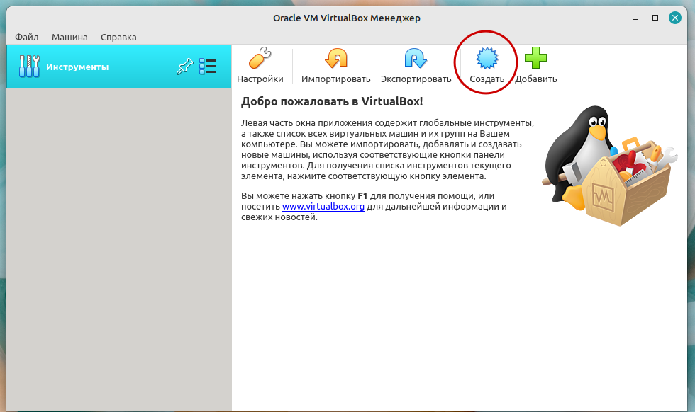

Запускаем приложение VirtualBox, затем нажимаем кнопку создать. *(рис.1.1)*

У вас откроется окно создания виртуальной машины как показано на следующем этапе.

Рис.1.1

***Этап 2. Виртуальная машина. (ВМ)***

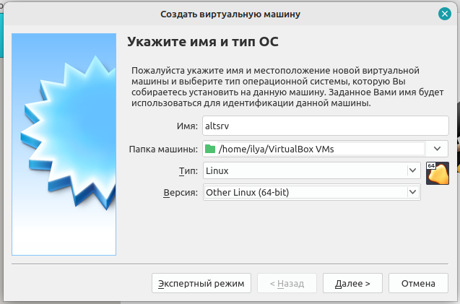

На данном этапе от вас требуется: задать имя виртуальной машине; указать расположение рабочей папки виртуальной машины, выбрать тип и версию.

В нашем примере название, папка, тип и версия уже указаны в необходимых для этого полях. *(рис.1.2)*

Рис.1.2

***Этап 3. Оперативная память. (ОЗУ)***

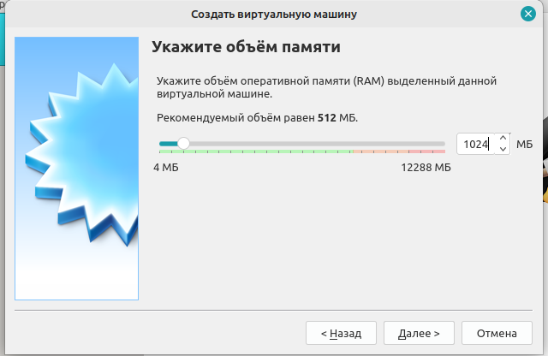

Затем от вас требуется задать необходимый для виртуальной машины объем оперативной памяти. Рекомендуемый объем — 512 МБ, но для повышения производительности следует указывать с запасом.

Так, например, в нашем случае объем взят с запасом и равен 1024 МБ, что составляет 1ГБ физической оперативной памяти. *(рис.1.3)*

Рис.1.3

После чего можно перейти к следующему окну.

***Этап 4. Жесткий диск. (ЖД)***

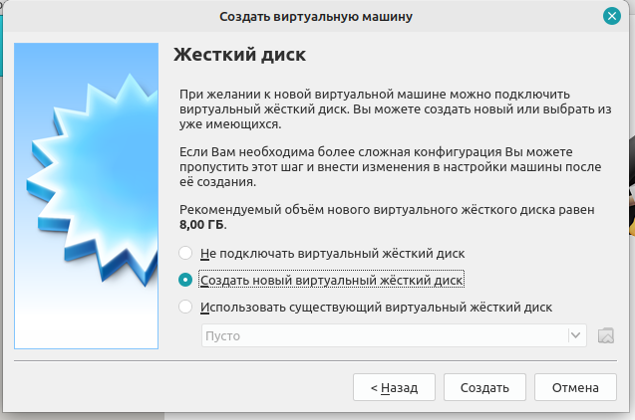

На данном этапе от вас требуется указать имеющийся у вас виртуальны жесткий диск или создать новый. *(рис.1.4)*

Выбираем «Создать новый виртуальный жесткий диск», затем жмем на кнопку «Далее».

Рис.1.4

***Этап 5. Тип виртуального жесткого диска. (ВЖД)***

На данном этапе виртуальная 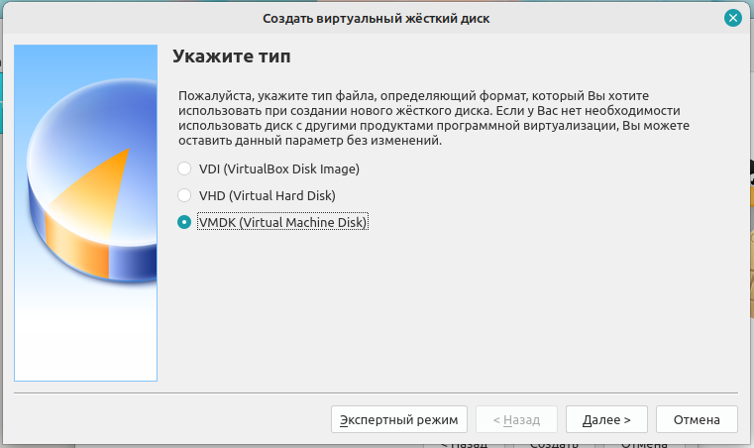машина потребует от вас выбрать тип (формат) ВЖД. (*рис.1.5)*

Формат следует выбирать из соображений совместимости ВЖД с другими платформами виртуализации, так например: формат VDI используется исключительно в рамках программы VirtualBox; формат VHD может быть инициализирован в основной среде Windows, что позволит использовать его параллельно на ВС и на Windows; формат VMDK может быть использован не только вышеупомянутыми средствами, а также и в других программах виртуализации, например в VMware Workstation.

Рис.1.5

***Этап 5.1. Формат хранения данных на ВЖД.***

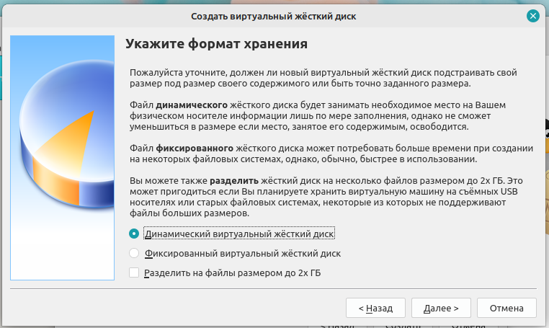

На данном этапе ВМ задаст вопрос о выборе формата хранения данных на ВЖД. *(рис.1.6)*

Мы рекомендуем использовать динамический, т.е. размер файла диска будет напрямую зависеть от размера данных, хранящихся на нем, фиксированный же, сразу займет выделенный для него объем свободного пространства, а так же процесс выделения займет некоторое количество времени. Определившись с выбором, вы можете продолжить.

Рис.1.6

***Этап 6. Размер дискового пространства.***

Если говорить на простом языке, то на 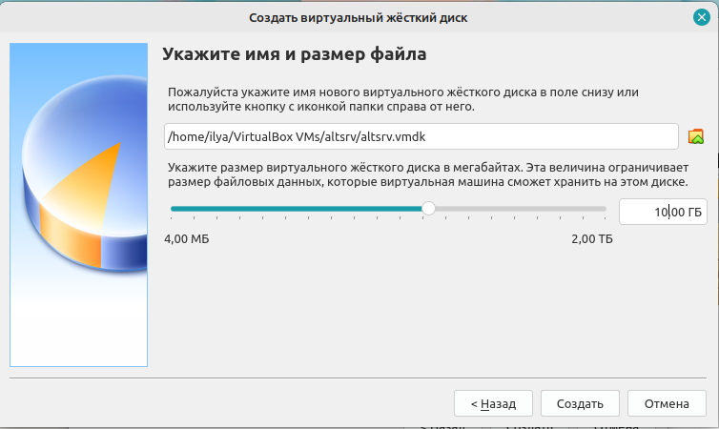данном этапе от вас требуется выделить некое количество места на диске для вашей машины. *(рис.1.7)*

Для данной операционной системы рекомендуется выбрать 10ГБ или более.

Рис.1.7

Затем жмем кнопку «Создать». Таким образом у вас завершится процесс создания виртуальной машины.

**Пункт 1.2. Предварительная настройка виртуальной машины.**

***Этап 1. Настройка внутренней сети виртуальной машины.***

После проделанных выше действий можно считать, что виртуальная машина создана и готова к первому запуску, однако, перед запуском следует подключить в настройках машины еще одну важную деталь. Ниже приведена последовательность действий:

**Шаг 1.** Перейдите в настройки виртуальной машины; *(рис.1.8)*

**Шаг 2.** Перейдите на вкладку «Сеть»;

**Шаг 3.** Перейдите в раздел «Адаптер 2»;

**Шаг 4.** Активируйте сетевой адаптер;

**Шаг 5.** Задайте тип подключения «Внутренняя сеть» и задайте имя внутренней сети «intnet». *(рис.1.9)*

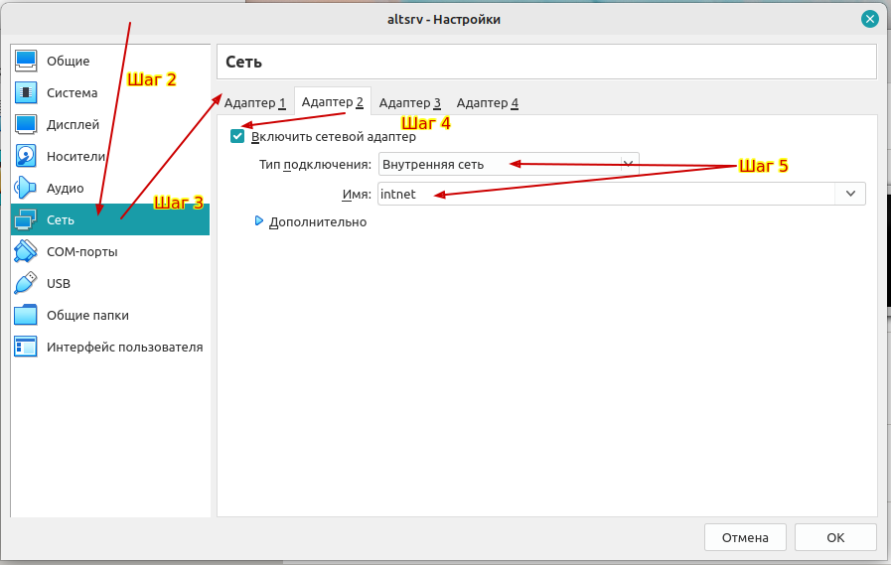

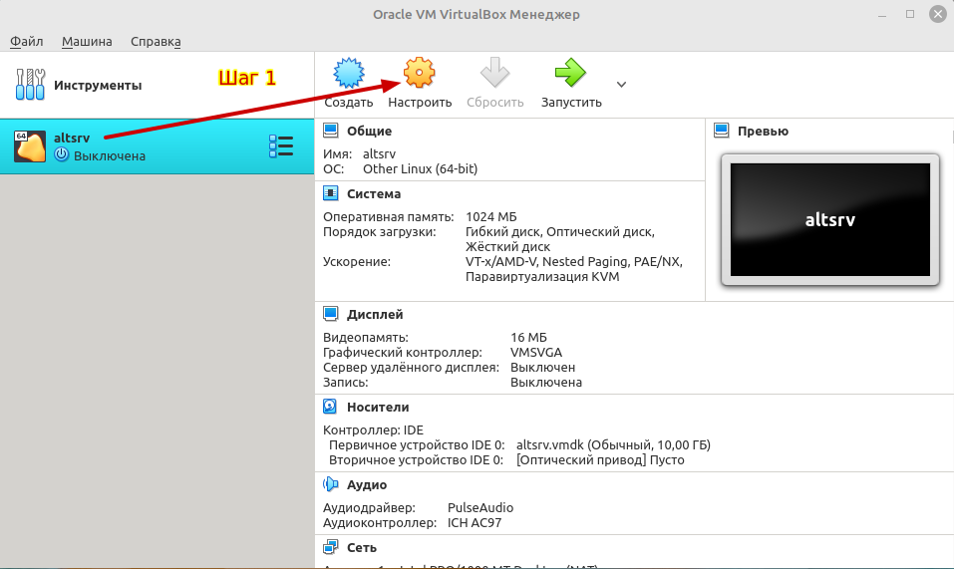

Рис.1.8

Рис.1.9

**Пункт 1.3. Установка операционной системы.**

***Этап 1. Первый запуск, указание загрузочного диска.***

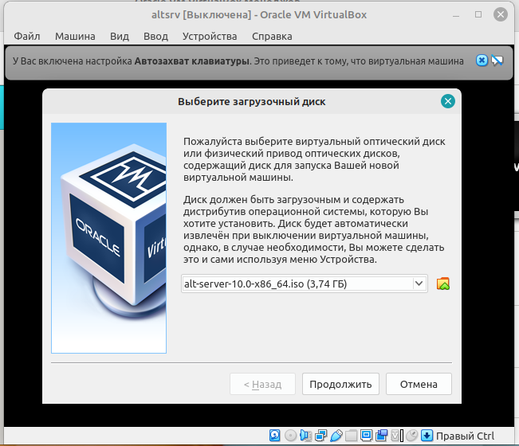

После первом включения машина предложит вам выбрать образ загрузочного диска, после чего вы сможете приступить к установке ОС. Укажите путь до вашего загрузочного образа диска и нажмите кнопку «Продолжить». *Примечание: в нашем случае используется загрузочный образ alt-server-10.0.(рис.1.10)*

Рис.1.10

***Этап 2. Загрузка из образа диска.***

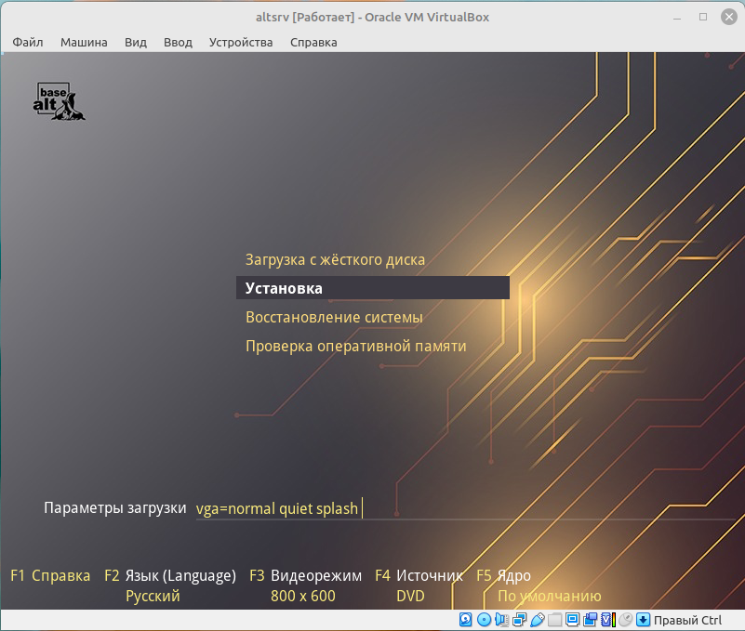

При помощи клавиш со стрелками выберите пункт меню «Установка» и нажмите клавишу «Enter», чтобы запустить установщик ОС. Также в этом меню для вас предоставляется возможность загрузки с жесткого диска, если ранее была установлена другая операционная система или выполнить проверку оперативной памяти компьютера на возможность появления сбоев. *(рис.1.11)*

Рис.1.11

***Этап 3. Начало установки.***

На данном этапе вас приветствует установщи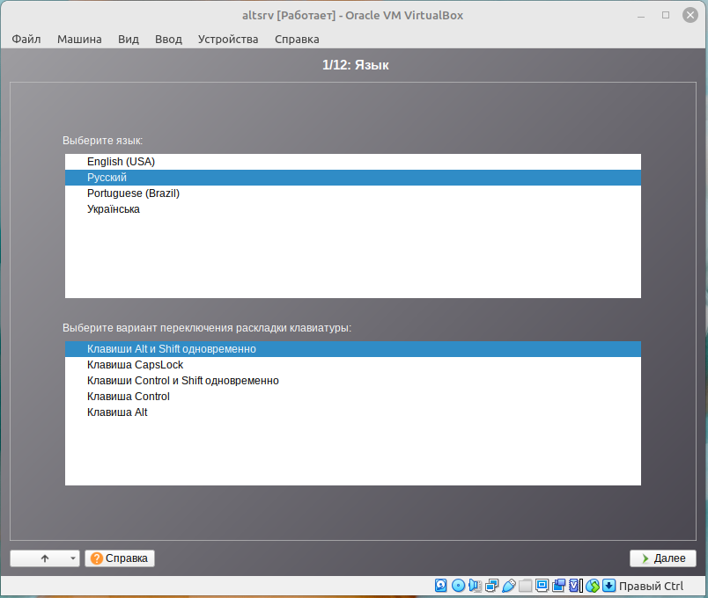к операционной системы, здесь вы можете выбрать язык устанавливаемого продукта, а также комбинацию клавиш для возможности переключения раскладки клавиатуры, что в сравнении с другими операционными системами, очень удобно. *(рис.1.12)*

Рис.1.12

Выбираем нужное и переходим дальше.

***Этап 4. Лицензионное соглашение.***

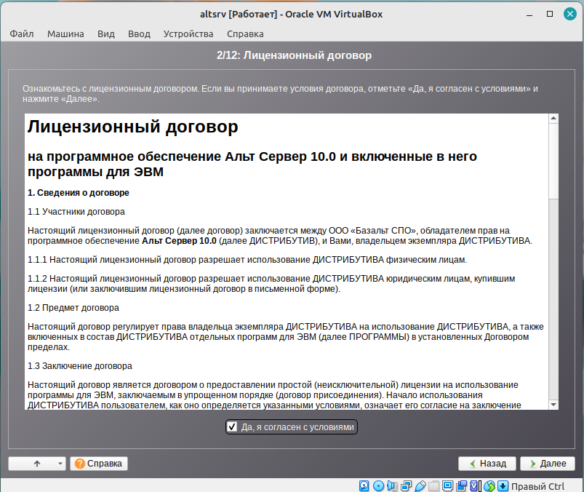

Далее следует внимательно изучить условия лицензии, возможности устанавливаемого дистрибутива, а также возможные ошибки. *(рис.1.13)*

Рис.1.13

***Этап 5. Выбор временной зоны (часовой пояс).***

На данном этапе указываете свой регион и часовой пояс, после чего можно продолжить установку ОС. *(рис.1.14)*

Указание корректного часового пояса очень важный момент установки, т.к. от правильности указанного времени будет зависеть работа Сетевых служб сервера, а в дальнейшем и вся клиентская сеть.

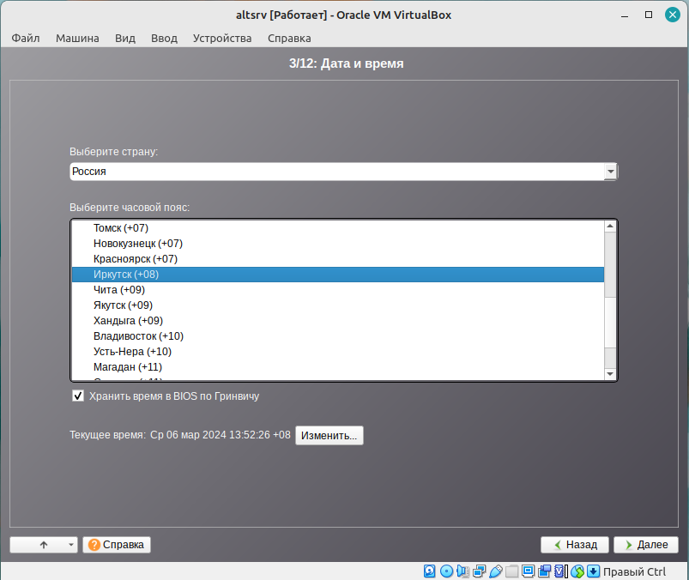

Рис.1.14

***Этап 6. Подготовка диска.***

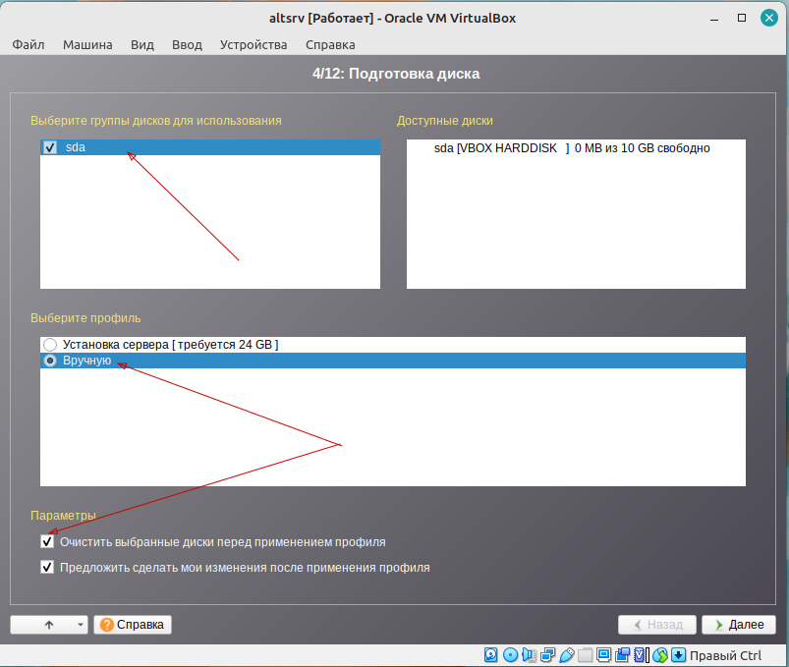

После установки временной зоны, установщик потребует от вас указать место для установки ОС, а также произвести *(если это необходимо)* разметку разделов жесткого диска.

Выбираете ваше запоминающее устройство, а затем можно выбрать установку сервера в автоматическом режиме или же перейти в ручной режим установки. Мы рекомендуем ставим галочку напротив команды «Очистить выбранные разделы перед изменением профиля», а сам профиль установки указывать «Вручную». *(рис.1.15)*

Рис.1.15

***Этап 7. Разметка дискового пространства.***

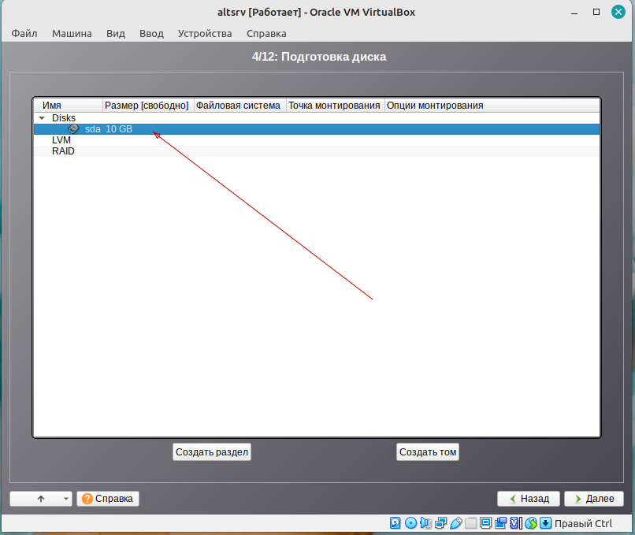

После проделанных выше действий, программа разметки дисков откроет перед вами окно, как показано на *рис.1.16*. Чтобы приступить к разметке диска, нажмите на имя вашего устройства (sda 10GB)*.*

Если вы планируете в системе использовать программный RAID массив, то именно здесь вы можете подключить к нему диски, задать его тип (raid0, raid1,raid5,raid10 и др.)

Рис.1.16

***Этап 8. Создание файловой системы. (ФС)***

Важный этап уставки любой ОС — выбор файловой системы, и если в windows он ограничен лишь NTFS, то Linux может похвастаться поддержкой различных ФС для установки системы. Мы рекомендуем выбрать файловую систему Ext4, в том случае, если таковая имеется, в ином случае следует указать Ext3. Разница между ними заключается в конечном размере хранимого файла, если ext3 может хранить файлы размером до 2х терабайт, то ext4 файлы размером до 1 экзабайта *(1 экзабайт = 1 000 000 терабайт)*.

***Этап 9. Создание раздела.***

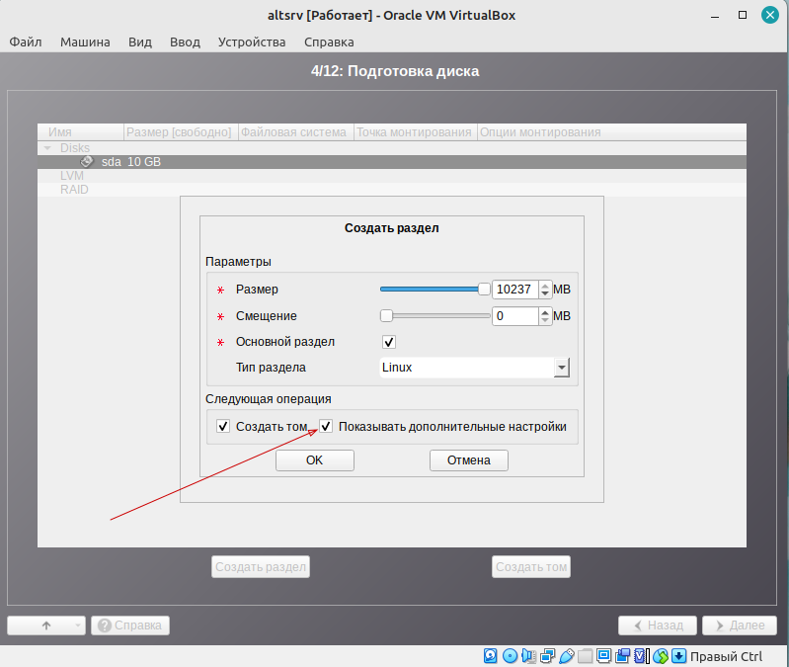

На данном этапе вам следует поставить галочку напротив значения «Показать дополнительные параметры» чтобы перейти в более расширенное меню выбора ФС и в мню выбора точки монтирования раздела, от чего напрямую будет зависеть работа вашего сервера. *(рис.1.17)*, после чего нажать кнопку «ОК»

Рис.1.17

***Этап 10. Указание точки монтирования раздела.***

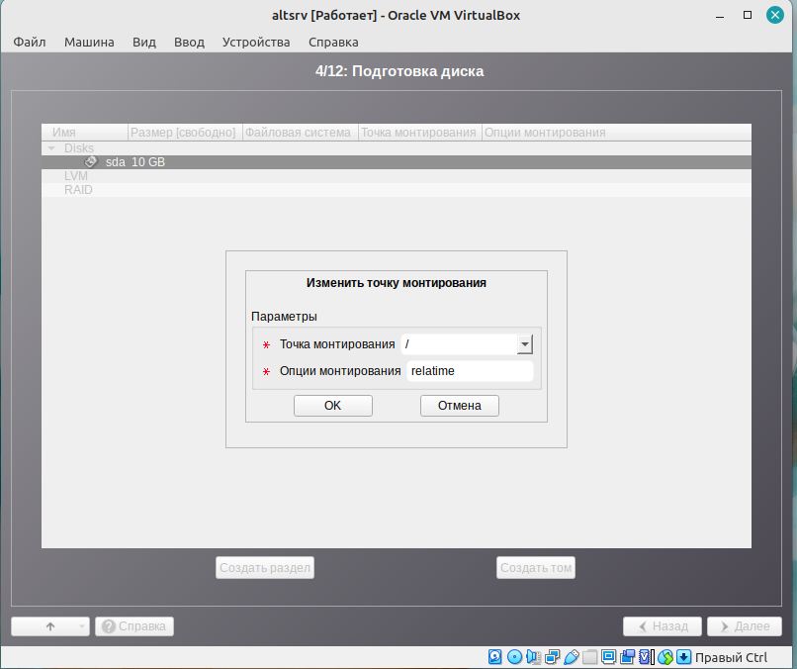

В этом окне можно оставить все как есть, если вас интересует простая установка в один раздел, в ином случае вам стоит задать несколько дисковых разделов с разными точками монтирования.*(рис.1.18)*

Рис.1.18

***Этап 11. Выбор диска для установки.***

После проделывания 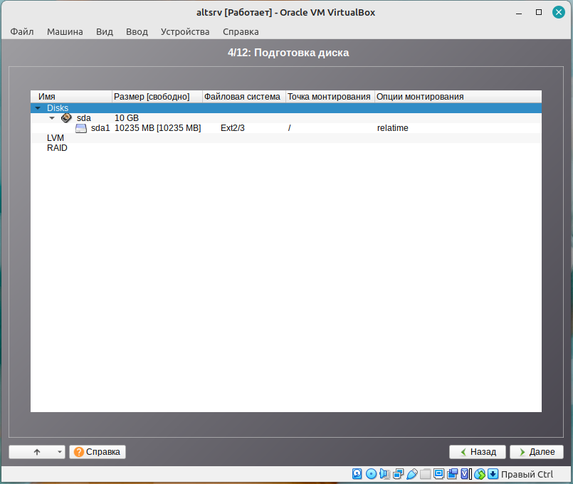вышеуказанных действий, вы получите готовый к установке операционной системы жесткий диск с необходимым количеством разделов. *(рис.1.19)*

Здесь остается только нажать кнопку «Далее». После чего начнется процесс установки базовой системы, который может занять от 1 до 5 минут.

Рис.1.19

***Этап 12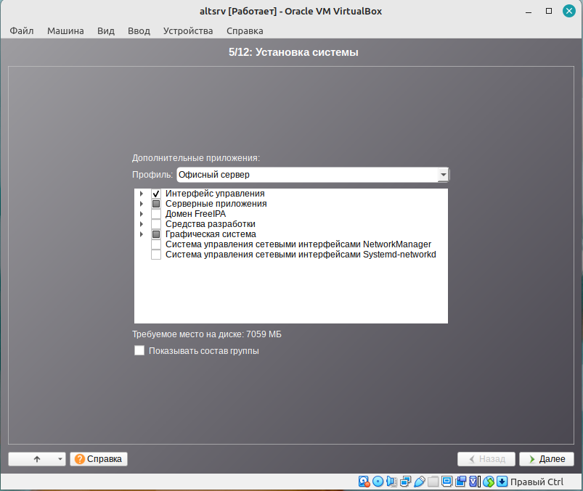. Выбор компонентов для установки.***

Пожалуй, самый интересный этап установки ОС, это выбор того, что вы будете устанавливать себе на компьютер. На данном этапе система предлагает вам выбрать то, что вы желаете установить. *(рис.1.20)* Разбор данного этапа вы можете найти в *приложении по установке системы в графическом интерфейсе (см.оглавление).*

Рис.1.20

***Этап 13. Установка системного загрузчика.***

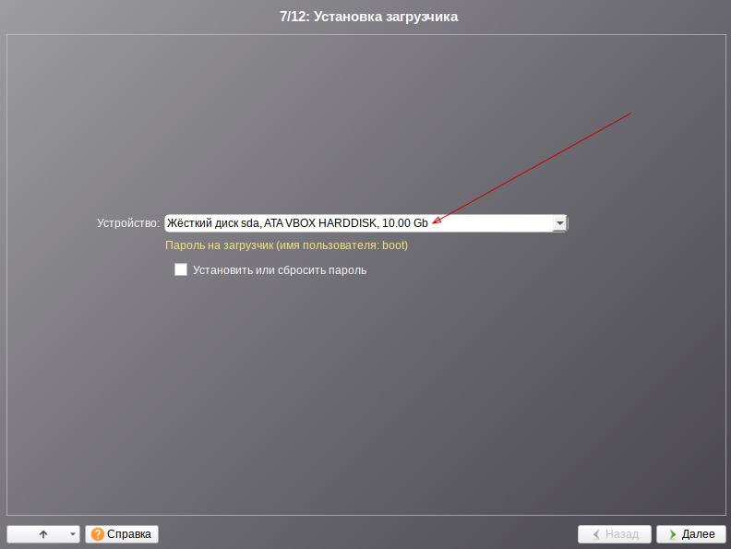После установки системы, программа установки предложит вам выбрать диск, на который будет установлен системный загрузчик grub (open source), вам следует выбрать ваш диск с системой, после чего продолжить установку. *(рис.1.21)*

Рис.1.21

***Этап 14. Смена имени компьютера и настройка сети.***

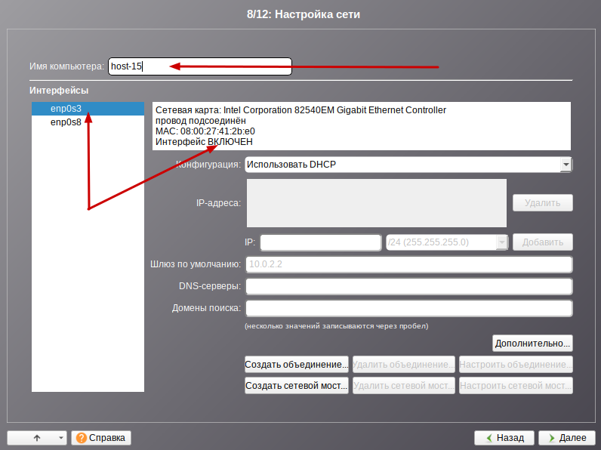

Чтобы изменить имя вашего компьютера введите его в окне «Имя компьютера» вместо имени «host-15». Имя компьютера важно задать понятное для вас, помните, вам администрировать этот сервер и искать его в вашей локальной сети.

Следующим этапом становится настройка сети вашего сервера. Данную настройку лучше всего производить в уже установленной системе по средствам терминальных команд, поэтому: убеждаемся, что статус интерфейса enp0s3 ВКЛЮЧЕН, а статус интерфейса enp0s8 ВЫКЛЮЧЕН *(рис.1.22).*

Рис.1.22

***Этап 15. Системный администратор и пользователи.***

На данном этапе вам предстоит задать пароль суперпользователя системы он же пользователь с именем «root», а также имя и пароль вашего пользователя, задайте эти параметры.

***Этап 16. Завершение установки.***

На этом установка системы будет завершена. После проделанных вами манипуляций система будет установлена, о чем сообщит соответствующее окно *(рис.1.23),* после нажатия а кнопку «Завершить» система будет перезагружена автоматически.

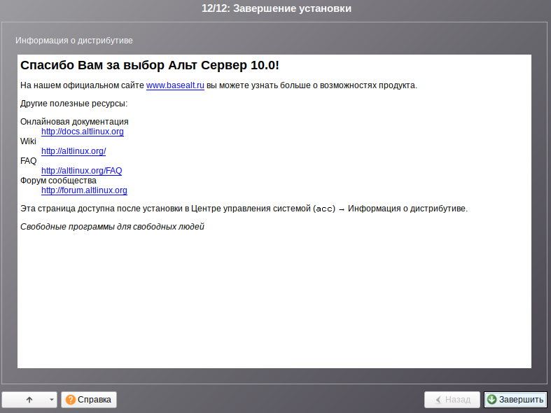

Рис.1.23

РАЗДЕЛ 2.

АДМИНИСТРИРОВАНИЕ СЕРВЕРА.

В данном разделе будет обсуждаться самый трудоемкий процесс - это

настройка самого сервера. Пользоваться будем средствами терминала и в приоритете интерфейс без использования графических средств. После действий, проделанных в разделе 1, запускаем систему и открываем терминал.

**Пункт 2.1. Настройка ip адреса сервера.**

***Этап 1. Настройка NetworkManager.***

Для корректной работы нашего сервера в сети стоит задать ему статический ip адрес, следующие шаги помогут вам решить эту задачу:

включаем терминал и вводим команду ip a, она покажет вам какие сетевые подключения имеет ваш сервер: приводим выдержку из терминала (рис 2.1)

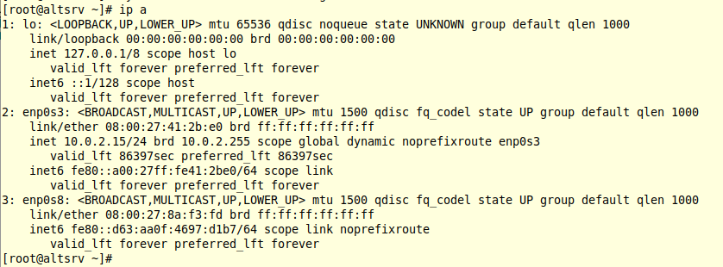

Рис.2.1

Как мы видим, наш адрес от провайдера это 10.0.2.15 на интерфейсе enp0s3, его мы трогать не будем, оставим как есть. Нас интересует интерфейс внутренней сети на интерфейсе с названием enp0s8, его мы и будем настраивать. Переходим в терминал и текстовым редактором NANO открываем файл настройки нашего enp0s8 по адресу /etc/net/ifaces/enp0s8/options : (рис.2.2)

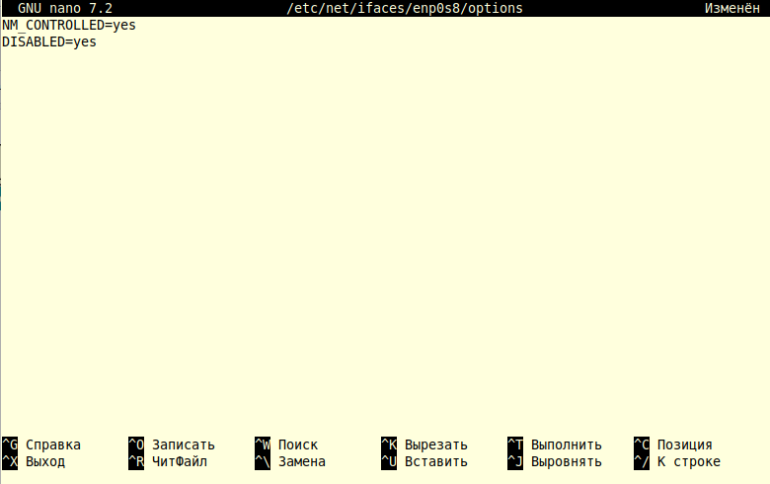

Рис.2.2

Открыв данный файл, мы не увидим ничего полезного для нас, поэтому, очищаем файл и приводим его к следующему виду: (рис.2.3)

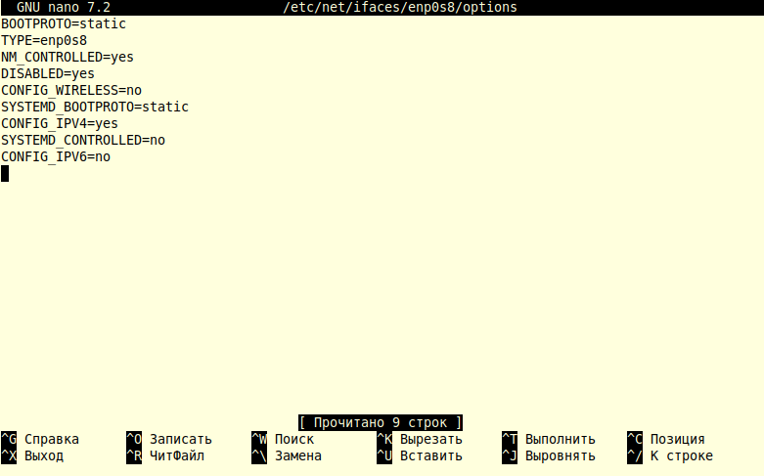

Рис.2.3

Этот набор указателей задет протокол настройки сети на интерфейсе enp0s8 на статический, отключает Wi-Fi, т.к. его там и нет, отключает использование ipv6. Сохраняем файл, закрываем. Перезагружаем работу сети командами: *systemctl restart network && systemctl restart NetworkManager*

Протокол указали, теперь необходимо задать ip адрес сервера. Для начала создадим профиль интерфейса enp0s8, назовем его «*native_enp0s8*» и зададим ему статический адрес: «*nmcli connection add con-name "native_enp0s8" type ethernet ifname enp0s8*», после чего система проинформирует вас: (рис.2.4)



Рис.2.4

После чего зададим статику командой: «*nmcli connection modify native_enp0s8 connection.autoconnect yes ipv4.method manual ipv4.address 192.168.62.1/24*»

и поднимем (запустим) наше подключение командой: «*nmcli connection up native_enp0s8*». В свою очередь, система проинформирует вас: (рис.2.5)



Рис.2.5

На этом можно считать настройку статического ip адреса завершенной. Проверить корректность настрое можно командой «ip a» (рис.2.6)

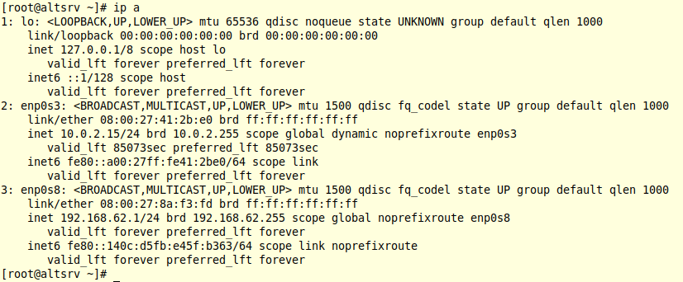

Рис.2.6

**Пункт 2.2. Настройка dhcp сервера.**

***Этап 1. Подготовка менеджера пакетов apt-get.***

*Важно учитывать, что после установки alt server ваш пользователь по умолчанию не будет иметь прав на внесение каких-либо изменений в системные файлы. Есть несколько способов исправления данной ситуации, так например можно внести необходимые изменения в файл по адресу: /etc/sudoers, либо использовать учетную запись суперпользователя «root», что мы собственно и будем проделывать ниже: открываем терминал и вводим команду «su», после чего система потребует от вас ввода пароля суперпользователя, который вы настраивали при установке системы. Если при вводе пароля у вас ничего не отображается (что-то вроде символов **** или ####), то это совершенно нормальное явление. Стоит помнить, что используя учетную запись суперпользователя вы можете нанести вред вашей системе, поэтому следует быть предельно внимательным и аккуратным!*

Прежде, чем начать установку самого сервера динамических адресов, сделаем обновление пакетов системы для того, чтобы обновить все устаревшие пакеты программного обеспечения системы.

Вводим в терминале команду: **apt-get update**, если система покажет необходимость обновления пакетов, то вводим команду на обновление найденных пакетов: **apt-get upgrade**. На этом процесс подготовки завершен.

***Этап 2. Установка и настройка dhcp-сервера.***

Начинаем процесс установки, вводим в терминал команду: apt-get install dhcp-server, после обнаружения данного пакета в репозиториях, система предложит вам установить самую последнюю версию найденного пакета, с чем мы соглашаемся, вводя символ «Y» с клавиатуры, что означает «YES» или «ДА».

Процесс установки завершен. Теперь необходимо убедится в том, что сервер dhcp выключен: systemctl status dhcpd данная команды покажет статус сервиса, после установки, по умолчанию сервер будет выключен (inactive(dead)) и его включение будет невозможным до тех пор, пока вы не внесете правки в конфигурационный файл сервера, что мы сейчас и сделаем. Прежде, чем вносить конфигурацию, нужно создать сам конфигурационный файл, обычно он называется dhcpd.conf.example, т.е. конфиг для примера, в нем есть много полезной информации, которую мы настоятельно рекомендуем внимательно изучить, а мы продолжаем. Введем в терминал команду: cp /etc/dhcp/dhcpd.conf.example /etc/dhcp/dhcpd.conf, данной командой мы скопируем файл примера и сделаем из него основной, тогда, при вводе команды nano /etc/dhcp/dhcpd.conf мы получим следующее: (Рис.2.7)

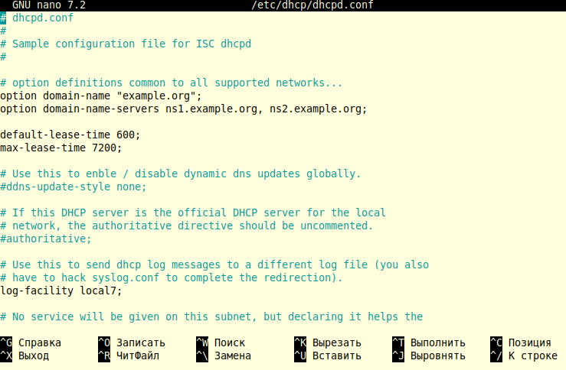

Рис.2.7

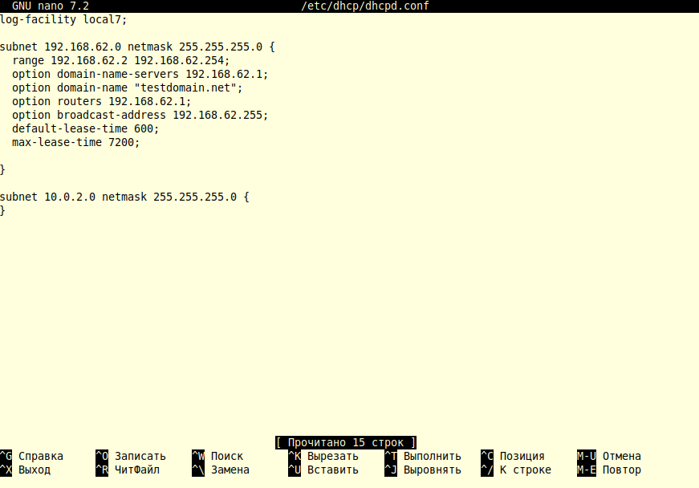

Приведем конфигурационный файл к следующему виду: (рис.2.8), где: subnet 192.168.62.0 — сеть для клиентов нашей сети, а subnet 10.0.2.0 — сеть, получаемая нами от провайдера. Подробный разбор данного файла показан в *приложении по dhcp.*

Рис.5.1

Рис.2.8

***Этап 3. Запуск и проверка dhcp-сервера.***

Чтобы применить все проделанные ваше действия перезапустим сервис «dhcp» и проверим его статус:

1. systemctl restart dhcpd — команда перезапустит сервис средствами системы systemd

2. systemctl status dhcpd — команда покажет статус сервиса, если все настроено правильно, то данная команда покажет следующее: (рис.2.9)

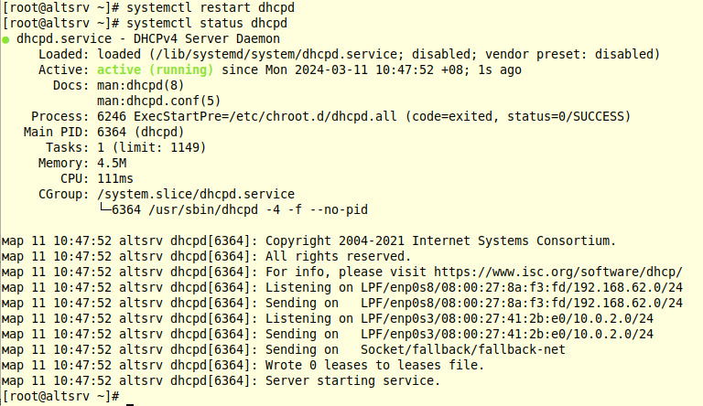

Рис.2.9

На этом можно считать настройку роли dhcp сервера завершенной.

**Пункт 2.3. Настройка контроллера домена samba-ad-dc + dns.**

***Этап 1. Установка samba.***

Для установки контроллера домена самба воспользуемся терминальной командой: «*apt-get install task-samba-dc -y*»

После установки пакета samba нужно удалить все лишние файлы настройки, это делается для того, чтобы в процессу создания домена ничего не помешало. «*rm -f /etc/samba/smb.conf*», подтверждаем удаление клавишей Enter и идем далее. Стоит помнить, что Samba в режиме контроллера домена (Domain Controller, DC) использует свой сервер LDAP, свой центр распределения ключей KDC (сервер Kerberos) и свой сервер DNS (если не включен плагин BIND9_DLZ), перед установкой остановите конфликтующие службы krb5kdc и slapd, а также bind, если они были установлены вами ранее.

***Этап 2. Создание домена.***

Рис.2.10

Все готово к созданию нового домена, запустить процесс создания можно командой: «*samba-tool domain provision*». После чего система потребует от вас несколько формальностей: (рис.2.10)

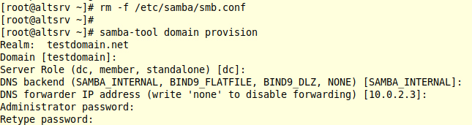

Где, realm — имя вашего домена, domain — ваш домен без префикса .net (.local, .ru и тд.), server role — роль сервера в сети (dc — domain controller), DNS backend — dns сервер, обслуживающий ваш домен, DNS forwarder — dns сервер на случай, если dns backend не сможет обработать запрос, его перенаправит на dns forwarder, administrator password — пароль администратора соответственно.

После проделанных действий у вас должен пойти процесс создания домена, выглядит он следующим образом: (рис.2.11)

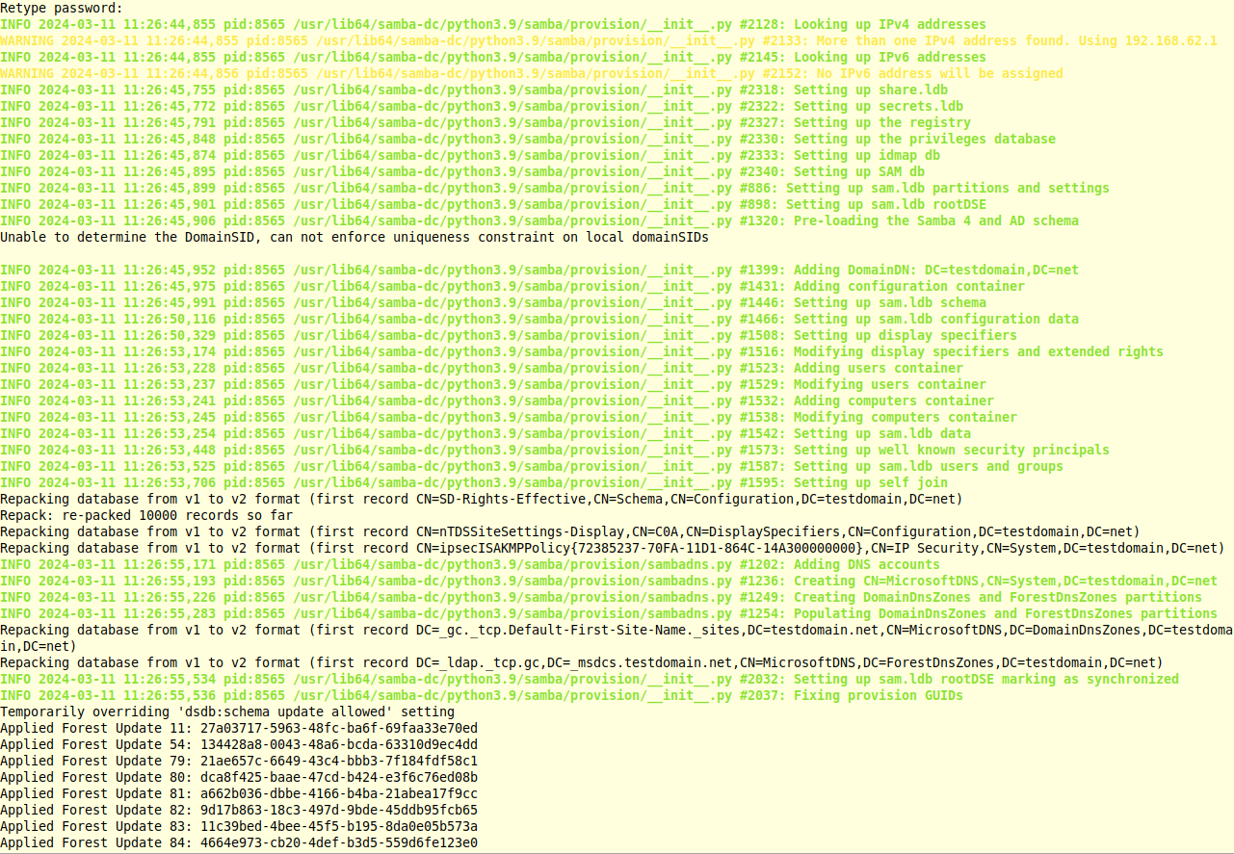

Рис.2.11

И если все сделано правильно, то в конце всего процесса у вас отобразится сводная информация о вашем домене: (рис.2.12)

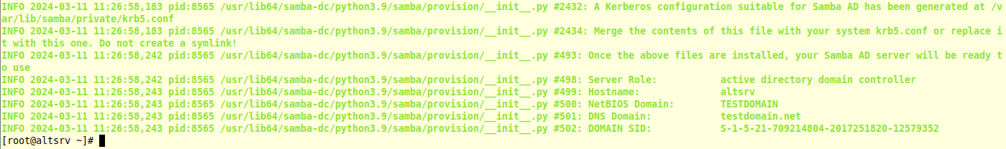

Рис.2.12

Перезапускаем службу самба командой «systemctl restart samba»

и проверяем ее статус «*systemctl status samba*». Выйти из процесса проверки статуса можно комбинацией клавиш «Ctrl+C». Теперь необходимо добавить наш контроллер домена в автозагрузку, делается это командой «s*ystemctl enable - - now samba*». Проверить имя домена можно с помощью команды: «*samba-tool domain info 127.0.0.1*» (рис.2.13)

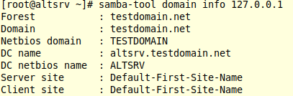

Рис.2.13

Таким образом, процесс создание контроллера домена и dns сервера завершен. Проверить работу dns сервера можно командой «dig <адрес сайта>», например вот так (рис.2.14). Если у вас не отображаются ip адреса сайта, значит где-то возникла ошибка или у вас нет соединения с Интернетом.

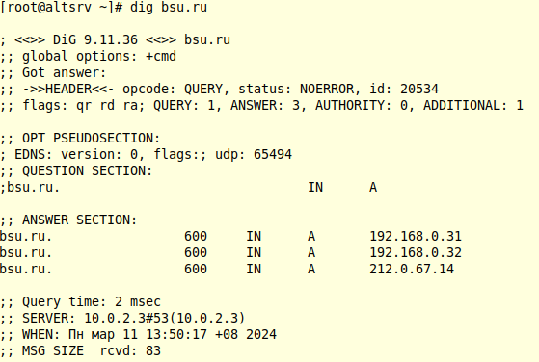

Рис.2.14

Рис.2.14

***Этап 3. Управление пользователями.***

Теперь можно приступить к созданию пользователей, групп и прочих пользовательских структур. Для этого мы будем использовать терминал. Используя команды:

Создать пользователя с паролем: samba-tool user create <имя пользователя>;

Просмотреть доступных пользователей: samba-tool user list;

Удалить пользователя: samba-tool user delete <имя пользователя>;

Отключить пользователя: samba-tool user disable <имя пользователя>;

Включить пользователя: samba-tool user enable <имя пользователя>;

Изменить пароль пользователя: samba-tool user setpassword <имя пользователя>;

**Пункт 2.4. Создание файлового сервера.**

***Этап 1. Создание папок для общего доступа.***

Довольно простой этап. Здесь мы создадим несколько папок для общего доступа по сети, пусть это будут папки с именами: «ISMI», «FM», «IB», «SAKM». Для начала создадим вышеуказанные папки на диске, лучше всего это делать на дополнительных дисках, смонтированных в директорию /mnt (в системах unix обозначает папку mount - смонтировать), но для примера создадим папки в разделе *var (various — изменяемые данные).* Воспользуемся командой «mkdir /var/smb && mkdir /var/smb/ismi && mkdir /var/smb/fm && mkdir /var/smb/ib && mkdir /var/smb/sakm». Приведенная команда создаст папки: папку «smb» в папке «var», «sakm» в «smb»,«ismi» в «smb», «ib» в «smb» и «fm» в «smb». Теперь пропишем права доступа к папкам: 0770, что означает: **77**0 полный доступа пользователю root и группе «Администраторы», **0** — доступ гостям запрещен.

***Этап 2. «Расшаривание» папок.***

Чтобы настроить файловый сервер необходимо изменить конфигурационный файл сервиса samba. Сделать это можно средствами Терминала. Вводим команду nano /etc/samba/smb.conf — ссылка на основной файл настроек Samba-сервера. Будьте осторожны с ним и не забывайте время от времени делать резервную копию данного файла. Его содержимое будет выглядеть следующим образом:(рис.2.15). 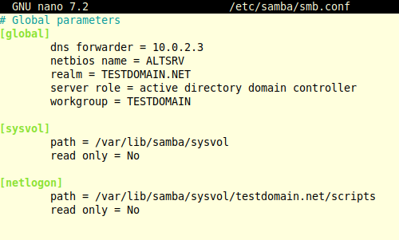В нем содержатся настройки вашего домена.

Рис.2.15

Чтобы создать новый объект общего доступа необходимо написать в этом файле следующее:

[ismi]

path = /var/smb/ismi  *#путь до папки общего доступа*

valid users = root, @ismi *#список пользователей у которых есть доступ, @ismi — группа пользователей (группы указываются через @)*

browseable = yes *# будет ли наша папка видна в сети или доступна* *только через адресную строку, yes — видна, no — только адресная строка*

guest ok = no *# разрешены ли гостевые подключения*

writable = yes *# разрешена ли запись в папку*

create mask = 0770 *#маска разрешений для файлов*

directory mask = 0770 *#маска разрешений для папок*

[ib]

path = /var/smb/ib

valid users = root, @ib

browseable = no

guest ok = no

writable = yes

create mask = 0770

directory mask = 0770

В конце концов получим следующее: (рис.2.16)

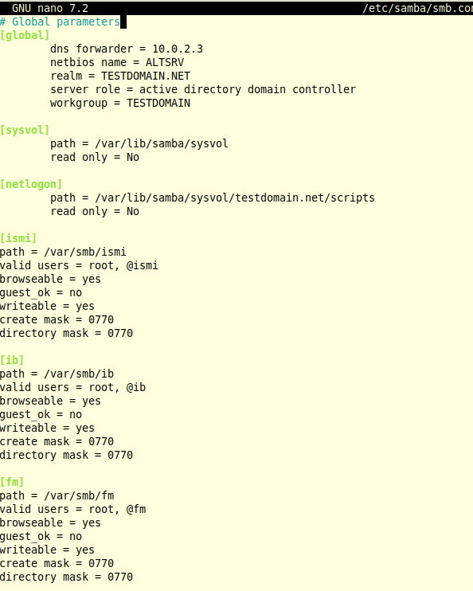

Рис.2.16

После всех проделанных действий, можно сохранить файл настройки и перезапустить сервис samba. Создание папок с сетевым доступом завершено. Подобным образом можно создавать неограниченное количество сетевых папок и управлять организацией доступа к ним.